Clase 2. (Curso Basico del Hebreo).
En esta clase usted debe tener memorizada cada letras de Alef bet.
Ahora veamos en primer lugar la letra א alef
He aquí que el primer signo hebraico se llamaba aluf o sea buey, por haber sido representado en los tiempos remotos por una cabeza de toro que a través de los siglos llegó a transformarse en el alef actual, llamado posteriormente en griego la letra (α

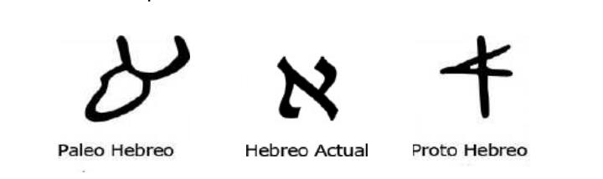

La letra א alef, es una letra que no tiene sonido en sí, puede sonar como cualquier vocal.
Esto es cuando va al principio de una palabra, como puede notar en la palabra אִישׁ ish (hombre), la Alef suena como i, (aunque esto lo estaremos viendo en el sistema de vocales).

Cuando la alef va al final de una palabra entonces es muda.
En el caso de הוּא (el) no suena la alef.

La alef entra entre la madres de lectura, porque aunque no es vocal, se conoce como consonante, al igual entra en el grupo de las guturales que son א, ה, ח, ע.

La letra Bet.

La letra Bet es una letra cuya pronunciación por sí sola sería algo así como "Be", es decir que el principio de su nombre, como la conocemos Bet, podemos tener un indicio de su pronunciación, en éste estudio se ha adaptado al español lo más cercano posible a la pronunciación de la consonante en hebreo, añadiendo el nombre del Nikud correspondiente y su respectiva pronunciación.

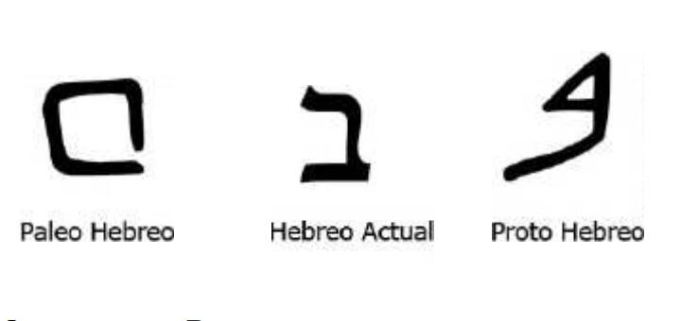
Cuando hablamos de Bereshit בְּרֵאשִׁית, la primera consonante es B, sin embargo no todo el tiempo es B, sino cambia cuando no lleva daguesh o el punto dentro la convierte en V.
Veamos ejemplo.

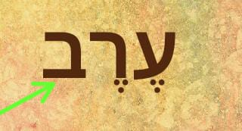
Erev, aquí sin Daguesh es V

Así que en la transliteración depende mucho el Daguesh (punto dentro).
Esa letra es cuando lleva un nikudot se lee en la misma forma como el Español, si debajo de ella lleva un punto que es igual a A, sonará Ba.
Les doy un pequeño ejemplo:

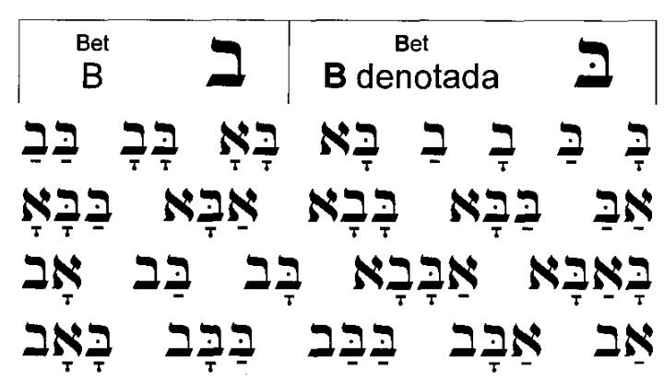
Los signos debajo (qamets ָ y la pataj ַ indican vocal A).

Ante esto usted puede empezar a ir deletreando con las indicaciones que ya hemos dado y en su cuaderno translitere toda la captura.

Lea de derecha a izquierda.

Me envía los apuntes para ver sus avances. ✏

La letra Guimel ג.

La tercera letra del alfabeto hebreo es el guimel, llamado en la remota antigüedad gamal o sea camello, así representado entonces gráficamente; de allí la gamma γ del alfabeto griego.

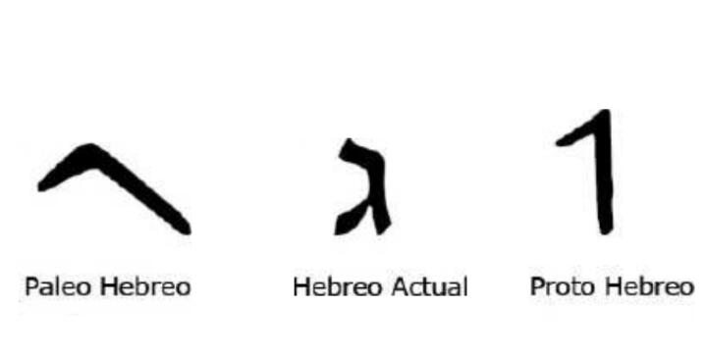
La letra Guimel ג su transliteración es G.

Como la palabra Gato del español, esta es una de las letras que la encontrará con un punto dentro גּ esta no cambia a otra letra, sino que el punto la hace fuerte y la duplica.
Les dejo un ejemplo:

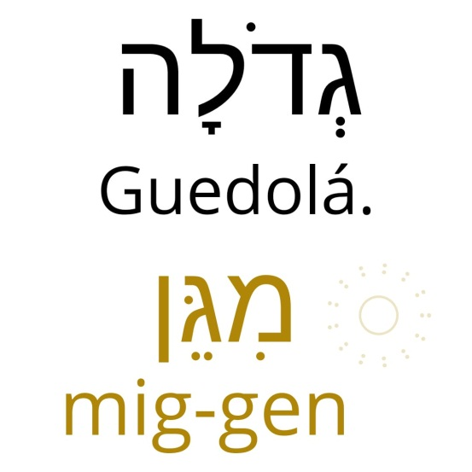

Entra en las 6 letras que permiten el Daguesh.
Al igual que la ב cuando lleva signos bajo ella suena con la vocal que se refiera el signo.
Le doy ejemplo:

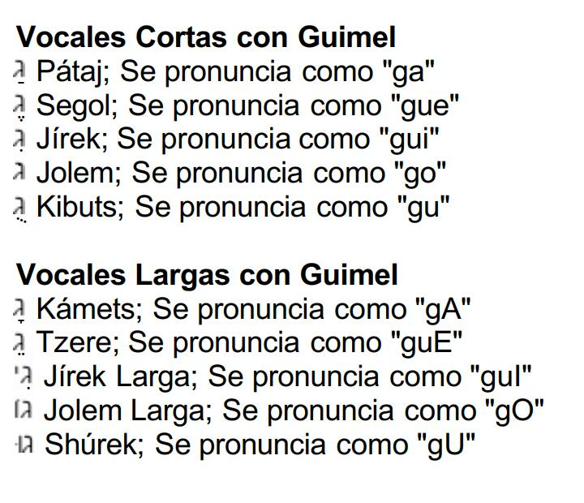

Aunque con las vocales estaremos trabajando más adelante.

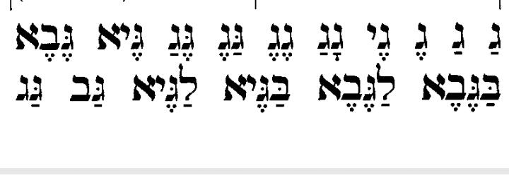
Trate de leer.

La letra Dalet ד.
La dalet actual es el delet, o sea puerta en el sistema pictográfico, y coincide con la delta δ griega.

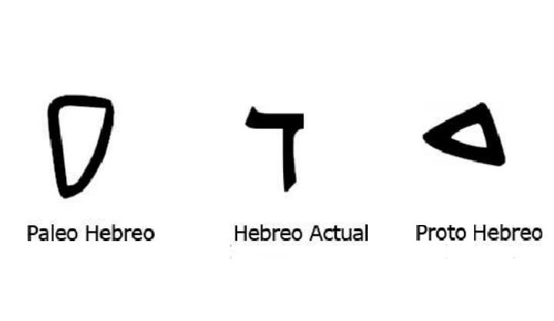
La Dalet ד se translitera al español como D, ésta, igual es una letra que puede ser acompañada por un punto dentro (Daguesh) y que duplica la letra.
Ejemplo:

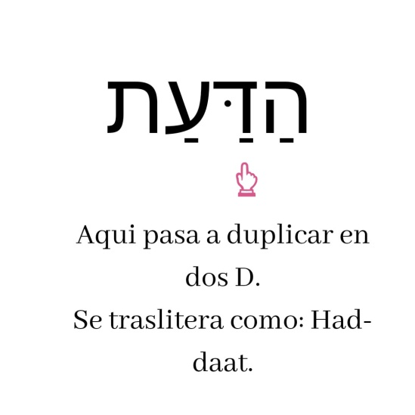

Aunque nos estamos adelantando en la función de la daguesh. En el hebreo hay un signo tsere Jaser que son dos puntos debajo de una letra hebrea (ֵ), esta equivale a E, si este punto está debajo de esta letra se translitera como דֵ De.

Esto quiere decir que si ya sabemos que existe un signo llamado pataj (ַ) y este equivale a A, esto quiere decir que usted puede leer esto.

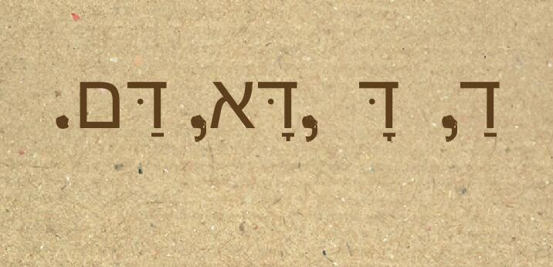

Trate de Transliterar.

La letra ה.

La letra he, que corresponde a la H latina, significa ventana, y era representada por semejante figura en los tiempos primitivos.

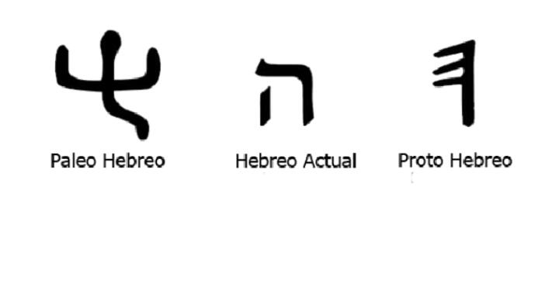
La letra ה es una letra que tiene dos pronunciaciones, cuando está generalmente al principio o al medio de una palabra, se pronuncia como una "j" (Jota) muy suave, y cuando se encuentra al final de una palabra, es muda, quizás en algunos casos una pequeña exhalación de aire.

La ה también es conocida como gutural, sino no conoce que significa gutural le dejo el significado.

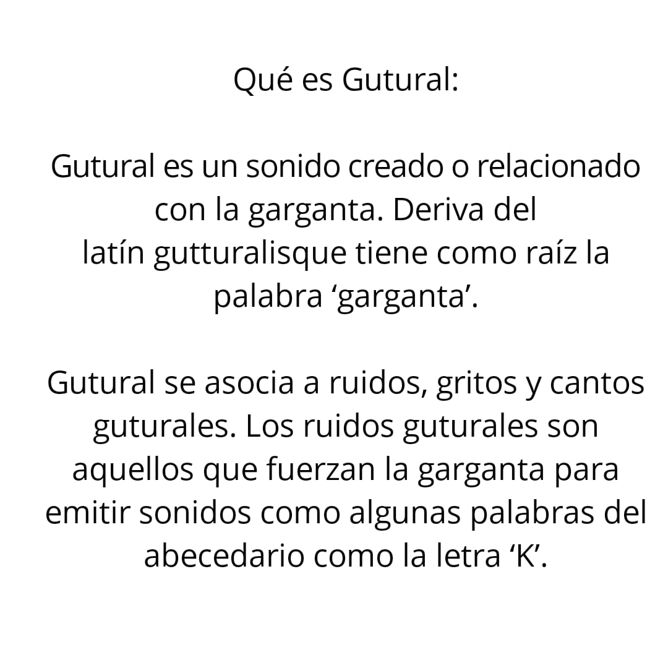
Aunque más adelante podemos hablar un poco más al respecto.

Como en la palabra הָעֲבֹדָה Haavodá= El servicio.

Escuchar audio.

Si se fija la ה al final no suena, en las vocales estaremos viendo su función, y cuan al final si suena, (más adelante).

Aprenda palabras y vocabularios.

Escuchar audio.

Les comparto este interesante diccionario que les ayudara mucho en alguna palabra que desconozcan.

Ver diccionario.

Esperó que puedan ir valorando cada una de las clases, y poder ir cada dia creciendo en los sueños que usted se propone.

El aprender el idioma hebreo es un gran sueño, esperamos sus tareas.

Responda las siguientes preguntas.

1.- ¿Cuantas letras hebreas existen?
R. Existen 22 consonantes, 5 de ellas cambian de forma en la parte final de una palabra y se les conoce como Sofit.

2. ¿Cómo se representaban antiguamente?
R. Por medio de dibujos o figuras pictográficas.

3. Dígame como se conoce las siguientes letras א ע ה ח ר.
R. Como letras Guturales: א ע (mudas: Alef y Ayin); ה ח (jotas: Je y Jet); ר (Resh).

4. Mencione las letras que llevan Daguesh.
R. Las letras que llevan Daguesh son: ב = B; ג = G; ד = D; כ = K, פ = F; ת = T.

5. ¿Puede leer estas palabras אַב, בָרָא. בֵ , דָ גֵ הָ.?
R. Según lo que he podido entender: Ha gue Da, Be. BARAH, HeB.

6.- ¿Cuáles son las letras que cambian cuando van al final de una palabra?
Las letras llamas Sofit:
ך (Jaf Sofit)
ם (Mem Sofit)
ן (Num Sofit)
ף (Fe Sofit)
ץ(Tzadi Sofit)

Envié sus respuestas al privado.

